反制枪版本烧录方法

作者：滑国青

历史：2023.07.05 v0.1

固件版本 1

上位机工具 1

Usb连线 2

# 固件版本

如：

[aeag101_app_v1.01.39_dev6 - 反制枪项目 - Confluence (autel.com)](https://confluence.autel.com/display/AEAG/aeag101_app_v1.01.39_dev6)

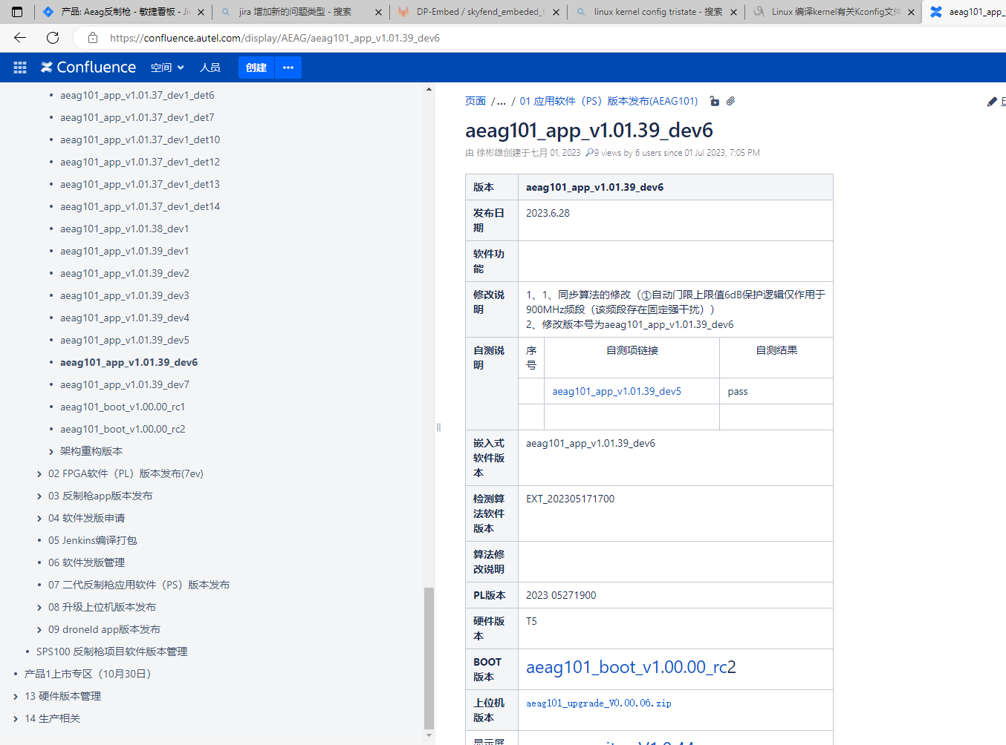

# 上位机工具下载

\\10.240.1.14\radar$\上位机工具\AEAG100\Type-C OTA upgrade

[aeag101_tool_V0.00.22 - 反制枪项目 - Confluence (autel.com)](https://confluence.autel.com/pages/viewpage.action?spaceKey=AEAG&title=aeag101_tool_V0.00.22)

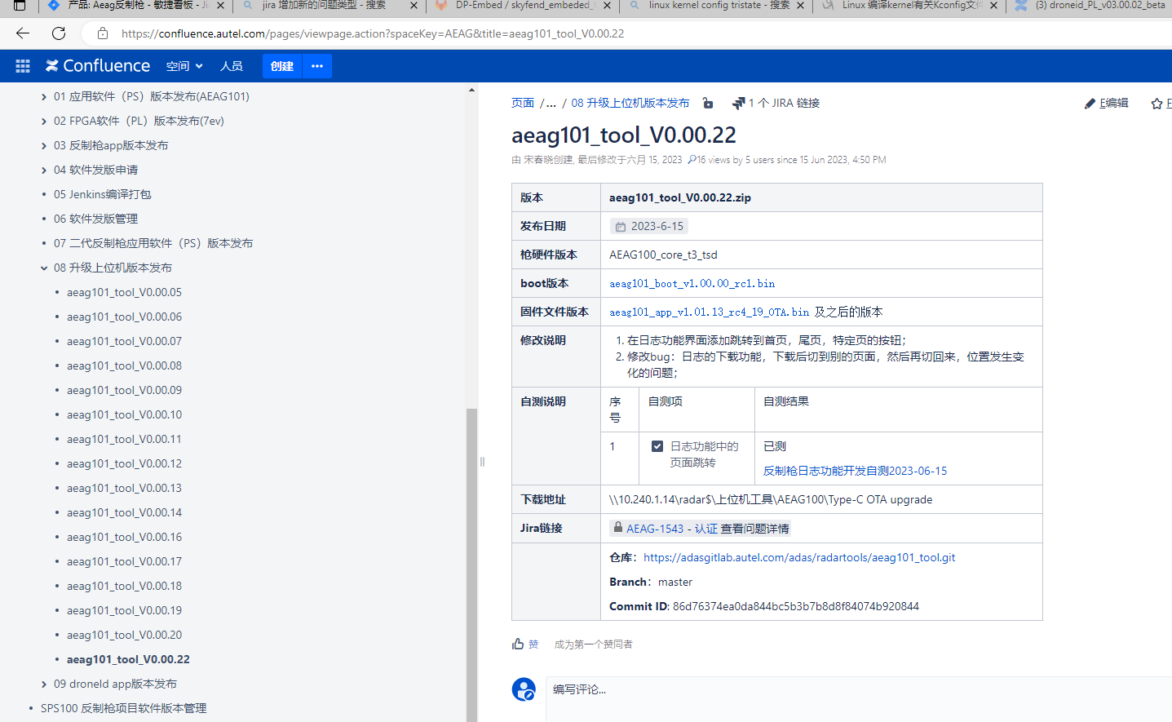

# Usb连线

反制枪 开机， 连接typeC usb线到电脑，出现aeag100设备

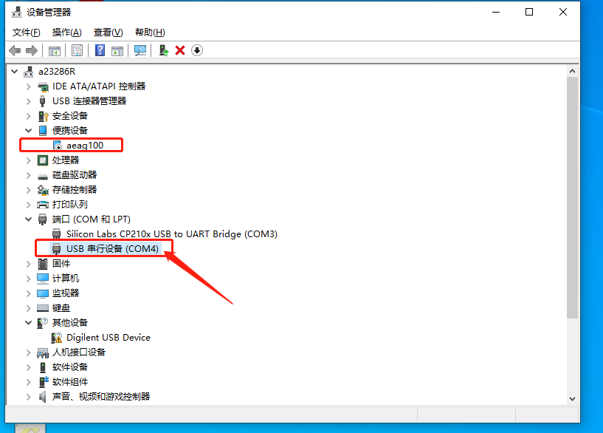

# 烧录固件

## 烧录

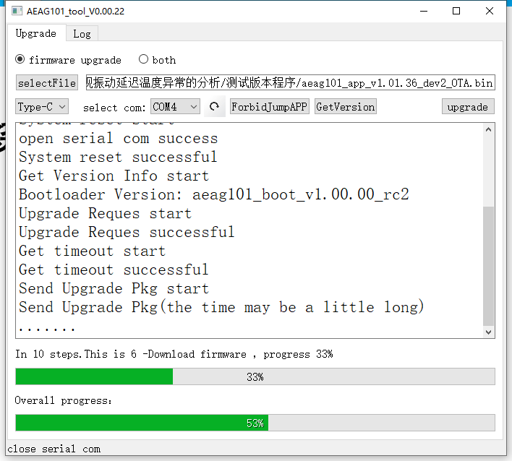

## 日志下载